Atributos

En el libro de Diseño conceptual de base de datos se define un atributo como lo siguiente: “Describen propiedades de las entidades y las relaciones. En este modelo se representan con un círculo, dentro del cual se coloca el nombre del atributo”
(Diseño conceptual de bases de datos, 2004, pág.21)
Figura 1
Atributos
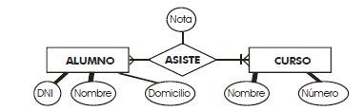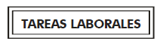
(Diseño conceptual de bases de datos, 2004, pág. 21)

